**【46513　跑馬燈訊息發送】**

**壹、交易介紹**

|  |  |
| --- | --- |
| 原交易代號 | 原交易名稱 |
| 無 | 無 |

‧提供跑馬燈訊息維護。

**貳、執行路徑**

　　管理性業務→內部作業→跑馬燈訊息發送

**參、操作及業務規則說明**

可透過此功能發送緊急重大訊息（例如：颱風停班）至分行系統的跑馬燈畫面上。因跑馬燈是批次發送，故需等待些許時間分行才會陸續收到訊息。

選擇「起訖日期」、「播放時間」、「群組代號」或「分行代號」點擊【加入】，接著選擇「角色」點擊【加入】，亦可使用【加入全部】一次發送多分行或多角色，訊息撰寫後，點擊【送出】鈕經主管授權即完成跑馬燈訊息發送。

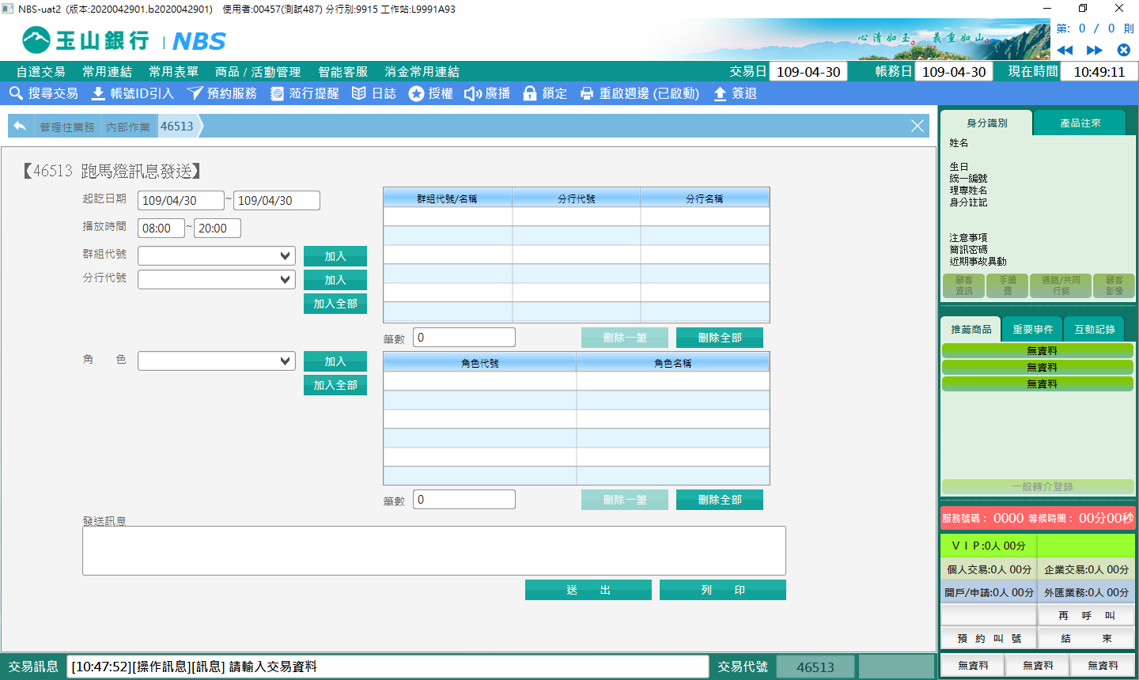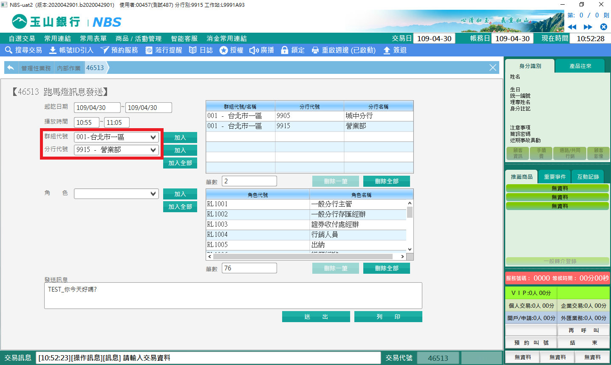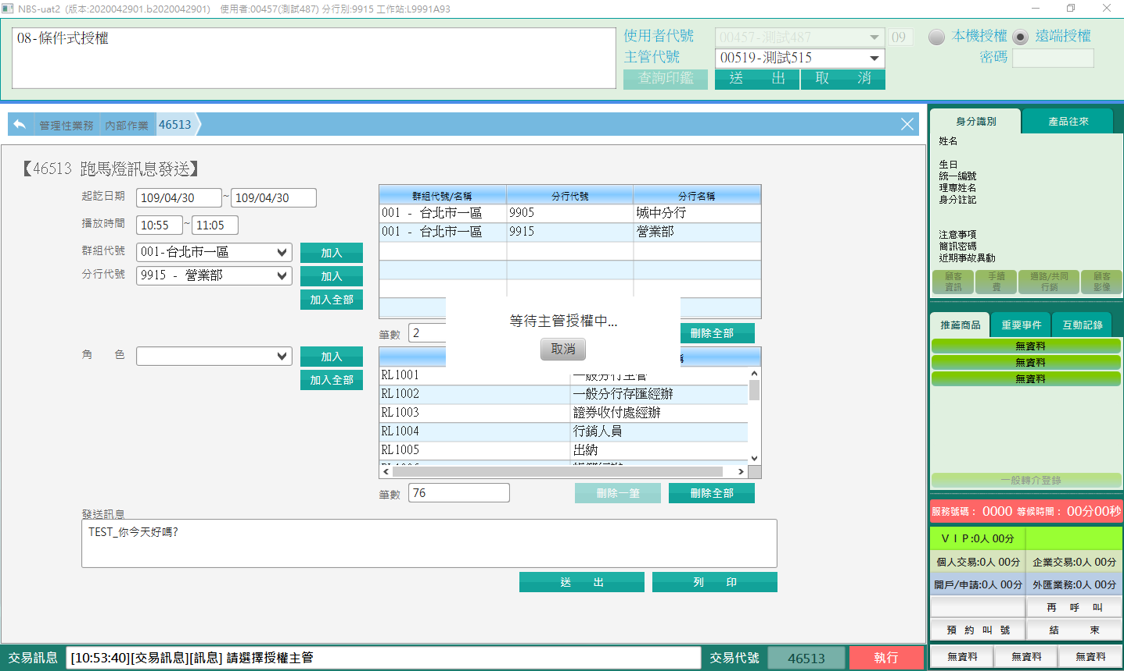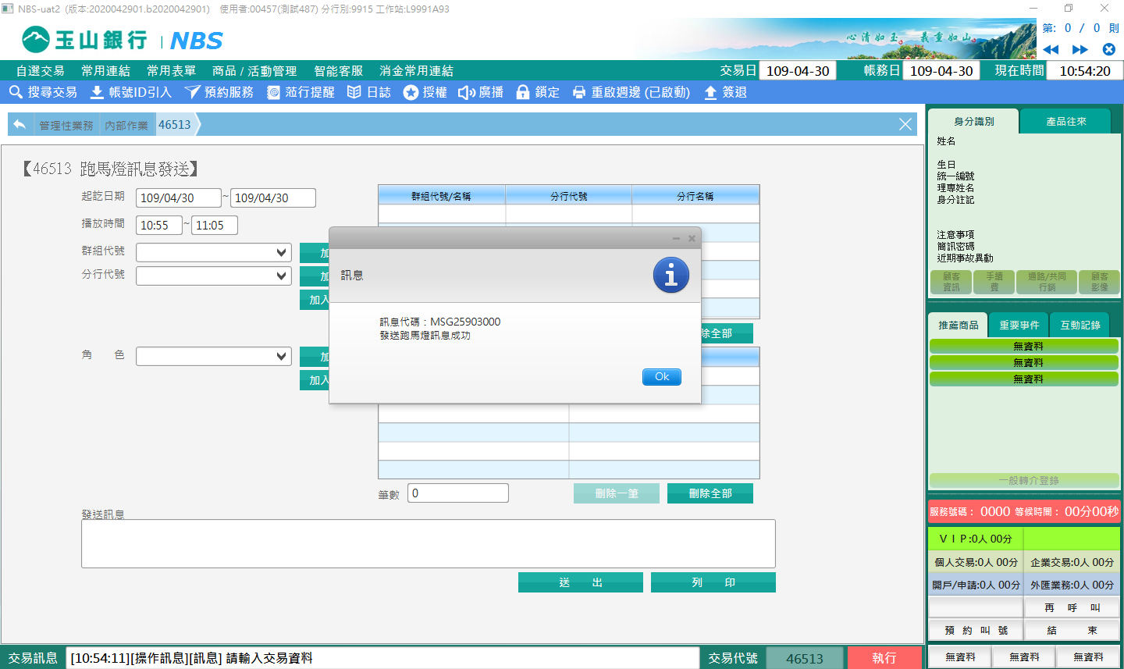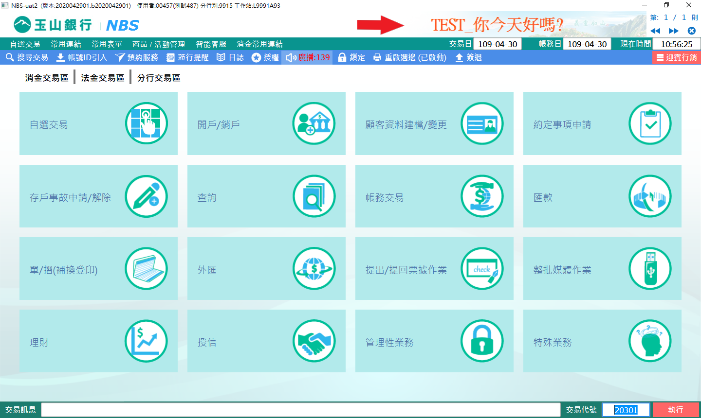

※特殊情境：

1.「發送訊息」可一次發送128個字元。

**肆、權限限制**

　　無。